专题02 曲线运动 万有引力和航天
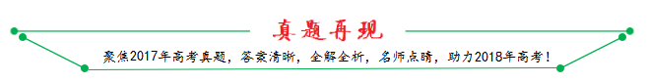
1．【2017·新课标Ⅰ卷】发球机从同一高度向正前方依次水平射出两个速度不同的乒乓球（忽略空气的影响）。速度较大的球越过球网，速度较小的球没有越过球网；其原因是
A．速度较小的球下降相同距离所用的时间较多
B．速度较小的球在下降相同距离时在竖直方向上的速度较大
C．速度较大的球通过同一水平距离所用的时间较少
D．速度较大的球在相同时间间隔内下降的距离较大
【答案】C
【考点定位】平抛运动
【名师点睛】重点要理解题意，本题考查平抛运动水平方向的运动规律。理论知识简单，难在由题意分析出水平方向运动的特点。
2．【2017·江苏卷】如图所示，A、B两小球从相同高度同时水平抛出，经过时间t在空中相遇，若两球的抛出速度都变为原来的2倍，则两球从抛出到相遇经过的时间为
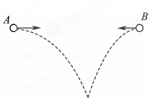
（A） （B） （C） （D）
【答案】C
【解析】设第一次抛出时A球的速度为v₁，B球的速度为v₂，则A、B间的水平距离x=(v₁+v₂)t，第二次两球的速度为第一次的2倍，但两球间的水平距离不变，则x=2(v₁+v₂)T，联立得T=t∕2，所以C正确；ABD错误．
【考点定位】平抛运动
【名师点睛】本题的关键信息是两球运动时间相同，水平位移之和不变．
3．【2017·江苏卷】如图所示，一小物块被夹子夹紧，夹子通过轻绳悬挂在小环上，小环套在水平光滑细杆上，物块质量为M，到小环的距离为L，其两侧面与夹子间的最大静摩擦力均为F．小环和物块以速度v向右匀速运动，小环碰到杆上的钉子P后立刻停止，物块向上摆动．整个过程中，物块在夹子中没有滑动．小环和夹子的质量均不计，重力加速度为g．下列说法正确的是
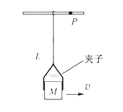
（A）物块向右匀速运动时，绳中的张力等于2F
（B）小环碰到钉子P时，绳中的张力大于2F
（C）物块上升的最大高度为
（D）速度v不能超过
【答案】D
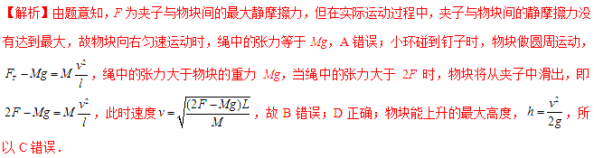
【考点定位】物体的平衡 圆周运动
【名师点睛】在分析问题时，要细心．题中给的力F是夹子与物块间的最大静摩擦力，而在物块运动的过程中，没有信息表明夹子与物块间静摩擦力达到最大．另小环碰到钉子后，物块绕钉子做圆周运动，夹子与物块间的静摩擦力会突然增大．
4．【2017·北京卷】利用引力常量G和下列某一组数据，不能计算出地球质量的是
A．地球的半径及重力加速度（不考虑地球自转）
B．人造卫星在地面附近绕地球做圆周运动的速度及周期
C．月球绕地球做圆周运动的周期及月球与地球间的距离
D．地球绕太阳做圆周运动的周期及地球与太阳间的距离
【答案】D
【解析】在地球表面附近，在不考虑地球自转的情况下，物体所受重力等于地球对物体的万有引力，有，可得，A能求出地球质量。根据万有引力提供卫星、月球、地球做圆周运动的向心力，由，，解得；由，解得；由，会消去两边的M；故BC能求出地球质量，D不能求出。
【考点定位】万有引力定律的应用
【名师点睛】利用万有引力定律求天体质量时，只能求“中心天体”的质量，无法求“环绕天体”的质量。
5．【2017·新课标Ⅲ卷】2017年4月，我国成功发射的天舟一号货运飞船与天宫二号空间实验室完成了首次交会对接，对接形成的组合体仍沿天宫二号原来的轨道（可视为圆轨道）运行。与天宫二号单独运行时相比，组合体运行的
A．周期变大 B．速率变大
C．动能变大 D．向心加速度变大
【答案】C
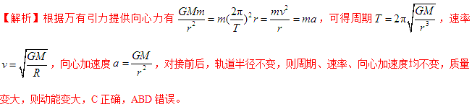
【考点定位】万有引力定律的应用、动能
【名师点睛】万有引力与航天试题，涉及的公式和物理量非常多，理解万有引力提供做圆周运动的向心力，适当选用公式，是解题的关键。要知道周期、线速度、角速度、向心加速度只与轨道半径有关，但动能还与卫星的质量有关。
6．【2017·江苏卷】“天舟一号”货运飞船于2017年4月20日在文昌航天发射中心成功发射升空，与“天宫二号”空间实验室对接前，“天舟一号”在距离地面约380 km的圆轨道上飞行，则其
（A）角速度小于地球自转角速度
（B）线速度小于第一宇宙速度
（C）周期小于地球自转周期
（D）向心加速度小于地面的重力加速度
【答案】BCD
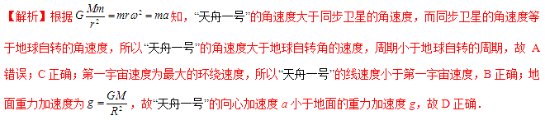
【考点定位】天体运动
【名师点睛】卫星绕地球做圆周运动，考查万有引力提供向心力．与地球自转角速度、周期的比较，要借助同步卫星，天舟一号与同步卫星有相同的规律，而同步卫星与地球自转的角速度相同．
7．【2017·新课标Ⅱ卷】如图，海王星绕太阳沿椭圆轨道运动，P为近日点，Q为远日点，M、N为轨道短轴的两个端点，运行的周期为。若只考虑海王星和太阳之间的相互作用，则海王星在从P经过M、Q到N的运动过程中
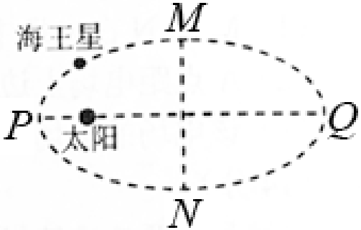
A．从P到M所用的时间等于
B．从Q到N阶段，机械能逐渐变大
C．从P到Q阶段，速率逐渐变小
D．从M到N阶段，万有引力对它先做负功后做正功
【答案】CD
【解析】从P到Q的时间为T₀，根据开普勒行星运动第二定律可知，从P到M运动的速率大于从M到Q运动的速率，可知P到M所用的时间小于T₀，选项A错误；海王星在运动过程中只受太阳的引力作用，故机械能守恒，选项B错误；根据开普勒行星运动第二定律可知，从P到Q阶段，速率逐渐变小，选项C正确；从M到N阶段，万有引力对它先做负功后做正功，选项D正确；故选CD。
【考点定位】开普勒行星运动定律；机械能守恒的条件
【名师点睛】此题主要考查学生对开普勒行星运动定律的理解；关键是知道离太阳越近的位置行星运动的速率越大；远离太阳运动时，引力做负功，动能减小，引力势能增加，机械能不变。
8．【2017·天津卷】我国自主研制的首艘货运飞船“天舟一号”发射升空后，与已经在轨运行的“天宫二号”成功对接形成组合体。假设组合体在距地面高度为h的圆形轨道上绕地球做匀速圆周运动，已知地球的半径为R，地球表面处重力加速度为g，且不考虑地球自转的影响。则组合体运动的线速度大小为__________，向心加速度大小为___________。
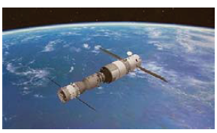
【答案】
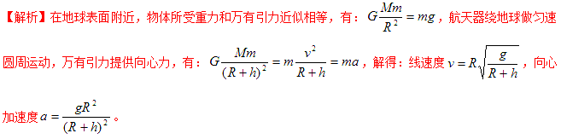
【考点定位】万有引力定律的应用
【名师点睛】本题难度不大，应知道在地球表面附近物体所受重力和万有引力近似相等，即“黄金代换”。
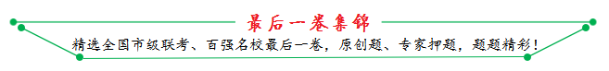
1．【2017·广东省惠州市4月模拟】假设地球为质量均匀分布的球体。已知地球表面的重力加速度在两极处的大小为g₀、在赤道处的大小为g，地球半径为R，则地球自转的周期T为
A． 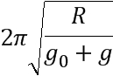 B． 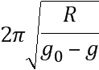 C． 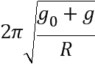 D． 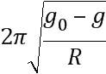
【答案】B
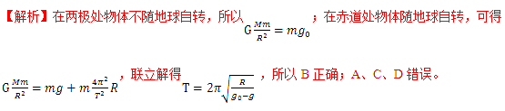
2．【2017·河南省南阳、信阳等六市高三第二次联考】如图所示，倾角α=45°的固定斜面上，在A点以初速度ν₀水平抛出质量为m的小球，落在斜面上的B点，所用时间为t，末速度与水平方向夹角为θ．若让小球带正电q(q>0)，在两种不同电场中将小球以同样的速度ν₀水平抛出，第一次整个装置放在竖直向下的匀强电场中，小球在空中运动的时间为t₁，末速度与水平方向夹角为θ₁，第二次放在水平向左的匀强电场中，小球在空中运动的时间为t₂，末速度与水平方向夹角为θ₂，电场强度大小都为E=mg/q，g为重力加速度，不计空气阻力．则下列说法正确的是
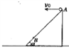
A．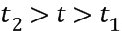 B．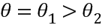
C．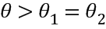 D．若斜面足够长，小球都能落在斜面上
【答案】AB
【解析】A、在向下的电场中运动时，粒子受到的电场力，故向下的合力大于重力，因此向下的加速度大于重力加速度，则根据平抛运动规律可知，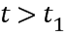，并且小球一定打在斜面上，则一定有：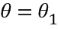；
当粒子在水平电场中运动时，电场强度大小都为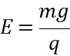，则电场力，故电场力与重力的合力方向沿斜面方向；可知，根据运动的合成和分解规律可知，物体的合速度不会越过斜面方向，所以物体一定不会落在斜面上；由于竖直方向仍为自由落体运动，但下落高度大于第一次下落的高度，故物体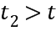，由于合速度与水平方向的夹角一定小于45°，则可知速度方向与水平方向夹角θ₂最小，故AB正确；C错误；
D、由以上分析可知，若自由落体能落到斜面上，则在竖直电场中一定会落在斜面上，但在水平电场中运动时，一定不会落到斜面上，D错误；
故选AB。
3．【2017·郑州市第三次质量预测】2017年4月10日，三名宇航员在国际空间站停价留173天后，乘坐“联盟MS-02”飞船从国际空间站成功返回，并在哈萨克斯坦杰兹卡兹甘附近着陆。设国际空间站在离地面高度约400km的轨道上绕地球做匀速圆周运动，已知地球同步卫星轨道高度约36000km，地球半径约6400km。下列说法正确的是
A．飞船在返回地球的过程中机械能守恒
B．经估算，国际空间站的运行周期约为90min
C．国际空间站的速度小于地球的第一宇宙速度
D．返回时，需先让飞船与国际空间站脱离，再点火加速，然后即可下降
【答案】BC
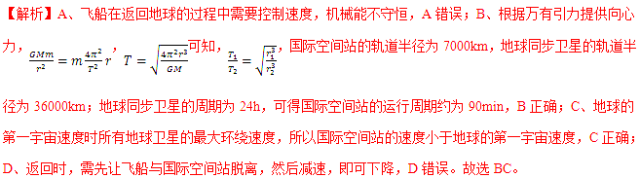
4．【2017·大连市高三二模】2016年2月11日，美国科学家宣布探测到引力波，证实了爱因斯坦100年前的预测，弥补了爱因斯坦广义相对论中最后一块缺失的“拼图”，双星的运动是产生引力波的来源之一，假设宇宙中有一双星系统由a、b两颗星体组成，这两颗星绕它们的连线的某一点在万有引力作用下做匀速圆周运动，测得a星的周期为T，a、b两颗星的距离为l，a、b两颗星的轨道半径之差为，已知a星的轨道半径大于b星的轨道半径，则
A．b星额周期为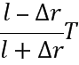
B．a星的线速度大小为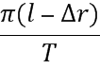
C．a、b两颗星的半径之比为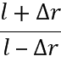
D．a、b两颗星的质量之比为
【答案】C
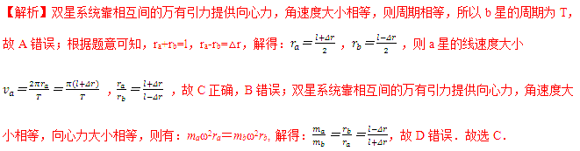
点睛：双星系统靠相互间的万有引力提供向心力，角速度的大小相等，周期相等。
5．【2017·大连市高三二模】在竖直平面内有一方向斜向上且与水平方向成=30°的匀强电场，电场中有一直立为m，电量为q的带电小球，用长为L的不可伸长的绝缘细线悬挂于O点，如图所示。开始小球静止于M点，这时细线恰好为水平，现用外力将小球拉到最低点P，然后由静止释放，下列判断正确的是
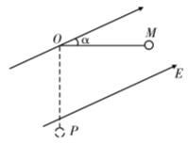
A．小球到达M点时速度为零
B．小球达到M点时速度最大
C．小球运动到M点时绳的拉力大小为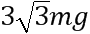
D．如果小球运动到M点时，细线突然断裂，小球将做匀变速曲线运动
【答案】BCD
【解析】当小球静止于M点时，细线恰好水平，说明重力和电场力的合力方向水平向右，小球从P到M过程中，线拉力不做功，只有电场力和小球重力做功，它们的合力也是恒力，方向水平向右，所以小球到最右边时，速度最大，而不是零，故A错误，B正确；电场力与重力合力为 F_{合}=mgcot30°=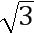mg，这个方向上位移为L，所以: 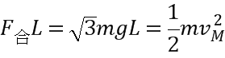 ;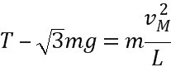 ，联立解得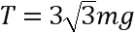 ,选项C正确； 若小球运动到M点时，细线突然断裂，速度方向竖直向上，合外力水平向右，做匀变速曲线运动，故D正确；故选BCD．
点睛：本题考查了在复合场中的受力分析，关键要确定重力和电场力的合力方向和大小，通过分析受力情况，来判断小球的运动情况．
6．【2017·广东省揭阳市高三二模】2016年10月19日凌晨，“神舟十一号”载人飞船与距离地面343km的圆轨道上的“天宫二号”交会对接。已知地球半径为R=6400km，万有引力常量G=6．67×10⁻¹¹N·m²/kg²，“天宫二号”绕地球飞行的周期为90分钟，以下分析正确的是
A．“天宫二号”的发射速度应大于11．2km/s
B．“天宫二号”的向心加速度大于同步卫星的向心加速度
C．由题中数据可以求得地球的平均密度
D．“神舟十一号”加速与“天宫二号”对接前应处于同一圆周轨道
【答案】BC
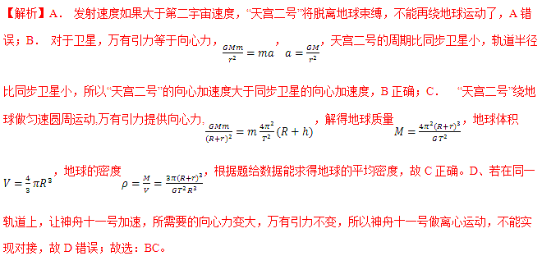
【名师点睛】卫星的发射速度如果大于第二宇宙速度，它将脱离地球束缚，不能再绕地球运动了．根据万有引力提供向心力，通过轨道半径的大小比较天宫二号和同步卫星的线速度、周期、角速度和向心加速度。“神州十一号”加速，速度变大，它做圆周运动所需要的向心力变大，大于地球对它的万有引力，地球提供的向心力小于“神州十一号”需要的向心力，“神州十一号”做离心运动，轨道半径变大，不能对接， “天宫二号”做匀速圆周运动，由地球的万有引力提供向心力，列出等式求出中心体的质量．再根据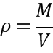求密度.
7．【2017·四川省凉山州高三第三次诊断】预计我国将在2030年前后实现航天员登月计划，假如航天员登上月球后进行科学探测与实验。已知月球的半径为R，月球表面的重力加速度是地球表面重力加速度的1/6，万有引力常量为G，则（ ）
A．月球的质量为Rg/6G
B．航天员在月球地面以v₀竖直上抛小球，小球经6v₀/g时间回到地面
C．把一个摆钟从地球送到月球上，摆钟的周期变为原来的6倍，
D．航天员乘坐航天器离开月球，航天器在月球表面所需的最小发射速度为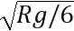
【答案】D
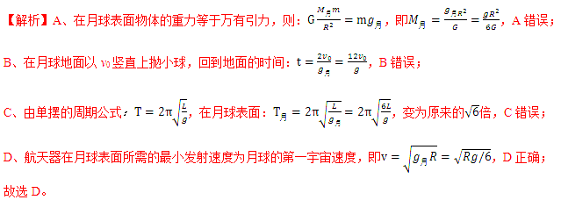
8．【2017·河南省南阳、信阳等六市高三第二次联考】2018年我国即将发射“嫦娥四导”登月探测器，将首次造访月球背面，首次实现对地对月中继通信，若“嫦娥四号”从距月面高度为100km的环月圆轨道I上的P点实施变轨，进入近月点为15km的椭圆轨道Ⅱ，由近月点Q落月，如图所示．关于“嫦娥四号”，下列说法正确的是
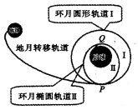
A．沿轨道I运动至P时，需制动减速才能进入轨道Ⅱ
B．沿轨道Ⅱ运行的周期大于沿轨道I运行的周期
C．沿轨道Ⅱ运行时，在P点的加速度大于在Q点的加速度
D．在轨道Ⅱ上由P点运行到Q点的过程中，万有引力对其做正功，它的动能增加，重力势能减小，机械能不变
【答案】AD
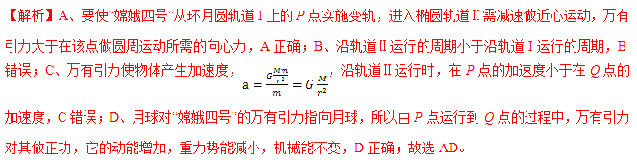

欢迎访问“高中试卷网”——http://sj.fjjy.org

